REFERAT FRA MØTET 17 AUG - 2015
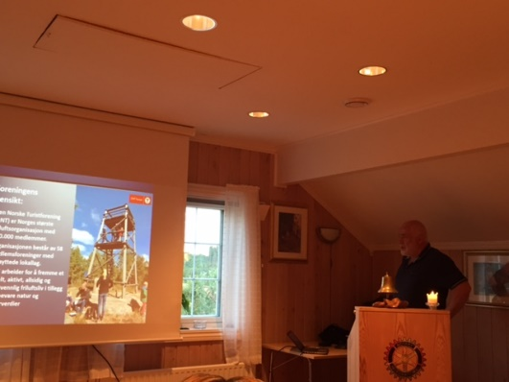
15 medlemmer og 1 gjest møtte.
Styreleder i «Den Norske Turistforening; avd Vansjø (DNT/Vansjø)», Helge Jodalen, orienterte om de omfattende aktiviteter forening gjennomfører. Foreningen, som er en av fire i Østfold, ble stiftet i 2009. Den dekker Moss, Rygge, Råde og Våler og har 1887 medlemmer. Det årlige turprogrammet, «Vansjøtraveren» utgis en gang i året. Av andre aktiviteter som DNT/Vansjø organiserer er skøyteturer på Vansjø, kajakk-kurser og «oppturer» for 8. klasser. Tre «gapahuker» i Vansjø, hvorav en på Gudøya, er satt opp og vedlikeholdes av foreningen

Forening er aktiv i å bygge og vedlikeholde to utsiktstårn i Råde, Fugleleiken og Rørsfjellet.

Jodalen nevnte Ravnsjøhytta spesielt, denne har en spesiell historie, er et populært utfartssted og er godt besøkt.

Avslutningsvis svarte Jodalen på en rekke spørsmål før President Hans Christian takket for t informativt og interessant foredrag og overrakte den tradisjonelle «oppmerksomheten» fra klubben

Ref. Einar

